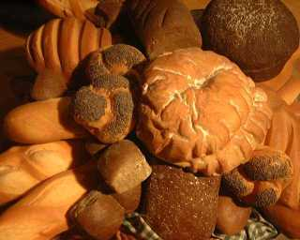

KRUH

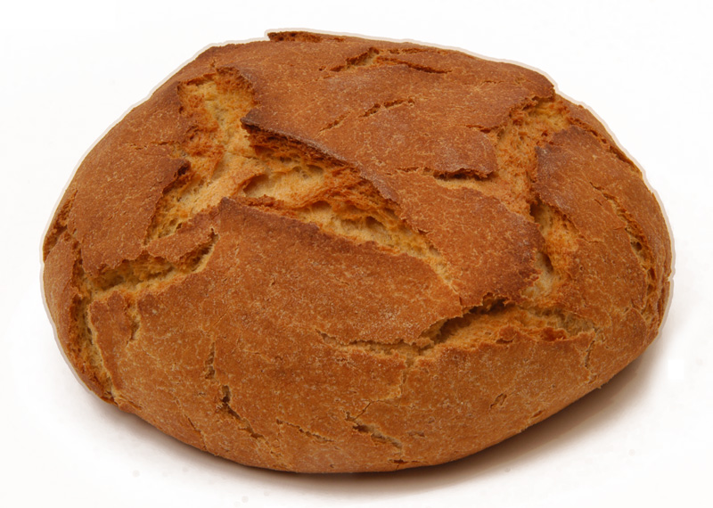
Kruh je jako važan u našem životu. On je osnova života i razlog puno radosti.U prošlosti kruh su pekle u svojim domovima naše bake, naše mame. Danas u posebnim prilikama iz naših domova širi se miomiris svježe pečenog kruha, peciva i slastica. Kruh se mijesi od brašna, vode, soli i kvasca. Peku ga pekari u pekarama i rano ujutro ugodno miriše u njihovoj okolini. Danas imamo obilje vrsta kruha, ali i oblika. Pekari se natječu u maštovitosti oblika peciva bilo slasnih ili slatkih. Pekarski posao je vrlo težak i vrlo naporan, zapravo malo cijenjen. Ljudi se loše odnose prema kruhu, osobito kod nas, i uopće ga ne poštuju. Dnevno se u hrvatskoj baci jedna tona kruha. JEDNA TONA!
To je jako puno za našu malu zemlju. Zamislite onda koliko se u Europi baci kruha.
A u Africi djeca i njihovi roditelji gladuju. Nemaju to obilje a opet su sretni. Kako to?? Zaboravili smo da kruh blagujemo, da je on blago koje moramo cijeniti i poštovati.
I da ponovimo.
Kruh je važan, trebamo ga blagovati i uživati u njemu. Ponuditi ga onome tko ga nema.
I to je to: Vidimo se i čujemo se na sljedećim danima kruha.
Boooooook Marko Sesar 7a

